КУЖМАРСКАЯ СЕЛЬСКАЯ  АДМИНИСТРАЦИЯ  ЗВЕНИГОВСКОГО МУНИЦИПАЛЬНОГО РАЙОНА  РЕСПУБЛИКИ МАРИЙ ЭЛ  ПОСТАНОВЛЕНИЕ | МАРИЙ ЭЛ РЕСПУБЛИКЫСЕ  ЗВЕНИГОВО МУНИЦИПАЛ  РАЙОНЫН  КУЖМАРА ЯЛ КУНДЕМ  АДМИНИСТРАЦИЙЖЕ  ПУНЧАЛ

от 14 августа 2020 года № 149

О внесении изменений в постановление администрации № 80 от

08 апреля 2019 года «Об утверждении муниципальной программы «Формирование современной городской среды на 2018-2024 годы» на территории муниципального образования «Кужмарское сельское поселение»» (в редакции от 20.12.2020)

В соответствии с Жилищным кодексом Российской Федерации от 29.12.2004 г. №188-ФЗ, Федеральным Законом от 06.10.2003 г. № 131-ФЗ «Об общих принципах организации местного самоуправления в Российской Федерации», Постановления Правительства Республики Марий Эл от 04.04.2019 г. № 99 «О внесении изменения в постановление Правительства Республики Марий Эл от 18 марта 2019 года № 68», а также на основании Методических рекомендаций по подготовке государственных программ субъектов Российской Федерации и муниципальных программ формирования современной городской среды в рамках реализации федерального проекта «Формирование комфортной городской среды», утвержденных приказом Министерства строительства и жилищно-коммунального хозяйства Российской Федерации от 18.03.2019 г. № 162/пр, Кужмарская сельская администрация

ПОСТАНОВЛЯЕТ:

1. Внести в постановление администрации № 80 от 08 апреля 2019 года «Об утверждении муниципальной программы «Формирование современной городской среды на 2018-2024 годы» на территории муниципального образования «Кужмарское сельское поселение» (в редакции от 20.12.2019 г.) (далее – постановление) следующие изменения:
1.1. Приложение к постановлению изложить в новой редакции, согласно приложению.
2. Контроль за исполнением данного постановления возложить на главного специалиста Кужмарской сельской администрации Андрееву Н.Э..
- Настоящее постановление вступает в силу со дня его подписания и подлежит размещению на официальном сайте Звениговского муниципального района, на странице Кужмарской сельской администрации в информационно-телекоммуникационной сети «Интернет».

И.о.главы администрации Н.Э.Андреева

Приложение к постановлению
Кужмарской сельской администрации
от «14» августа 2020 г. № 149

Муниципальная программа
«Формирование современной городской среды
на 2018-2024 годы» на территории
Кужмарского сельского поселения

с.Кужмара
2020 г.

Паспорт
муниципальной программы
«Формирование современной городской среды на 2018-2024 годы» на территории Кужмарского сельского поселения
Наименование Программы | Муниципальная программа «Формирование современной городской среды на 2018-2024 годы» на территории Кужмарского сельского поселения (далее- Программа)
Ответственный исполнитель Программы | Кужмарская сельская администрация
Участники Программы | - Кужмарская сельская администрация;  - собственники помещений многоквартирных домов;  - собственники помещений частных домов;  - подрядные организации, определенные по итогам осуществления закупки в соответствии с Федеральным законом от 05 апреля 2013 г. № 44-ФЗ «О контрактной системе в сфере закупок товаров, работ, услуг для обеспечения государственных и муниципальных нужд».
Подпрограммы Программы, в том числе федеральные целевые программы | 1.Благоустройство дворовых территорий многоквартирных домов на территории Кужмарского сельского поселения;  2.Благоустройство общественных территорий на территории Кужмарского сельского поселения
Цели Программы | -повышение уровня благоустройства дворовых территорий и общественных территорий с целью создания условий для комфортного проживания граждан на территории Кужмарского сельского поселения, развитие современной городской среды Кужмарского сельского поселения  -повышение уровня благоустройства дворовых, общественных территорий с учетом обеспечения физической, пространственной и информационной доступности зданий, сооружений для инвалидов и других маломобильных групп населения.
Задачи Программы | - приведение в нормативное состояние дворовых территорий многоквартирных домов;  -приведение в нормативное состояние общественных территорий;  – приведение в нормативное состояние объектов недвижимого имущества (включая объекты незавершенного строительства) и земельных участков, находящихся в собственности (пользовании) юридических лиц и индивидуальных предпринимателей подлежащих благоустройству;  - благоустройство территорий, прилегающих к индивидуальным жилым домам, нуждающимся в благоустройстве;  -повышение уровня вовлеченности заинтересованных граждан, организаций в реализации мероприятий по благоустройству территорий.
Целевые индикаторы и показатели Программы | -доля благоустроенных дворовых территорий многоквартирных домов от общего количества дворовых территорий многоквартирных домов (%)  -доля и площадь благоустроенных общественных территорий, нуждающихся в благоустройстве, от общего количества таких территорий (%)  -доля благоустроенных объектов недвижимого имущества (включая объекты незавершенного строительства) и земельных участков, находящихся в собственности (пользовании) юридических лиц и индивидуальных предпринимателей подлежащих благоустройству (%)  -доля благоустроенных территорий, прилегающих к индивидуальным жилым домам, нуждающимся в благоустройстве. (%)
Объемы бюджетных ассигнований Программы | Общий объем средств, направляемых на реализацию Программы на 2018-2024 годы составляет 5 198 163 руб. 50 коп., в том числе федеральный бюджет, бюджет РМЭ, бюджет Кужмарского сельского поселения, внебюджетные источники (при условии поступлений средств из внебюджетных источников) из них по годам:  2018 год – 518150,00 рублей;  2019 год – 858983,52 рублей;  2020 год – 753683,78 рублей;  2021 год – 754000,00 рублей;  2022 год – 787115,40 рублей;  2023 год – 763115,40 рублей;  2024 год – 763115,41 рублей.
Срок реализации Программы | 2018-2024 годы
Ожидаемые результаты реализации Программы | Реализация Программы позволит:  - повысить уровень благоустройства муниципальной территории общего пользования Кужмарского сельского поселения;  - улучшить санитарное состояние и экологическую обстановку территории сельского поселения;  - организовать искусственное освещение дворовых территорий  - создать комфортные и безопасные условия проживания граждан;  - повысить доступность общественных пространств для маломобильных групп населения.

- Характеристика текущего состояния сферы благоустройства

Основным стратегическим направлением деятельности Кужмарской сельской администрации поселения является обеспечение устойчивого развития территории Кужмарского сельского поселения, которое предполагает совершенствование сельского поселения путем создания современной и эстетичной территории жизнедеятельности, с развитой инфраструктурой: модернизация и развитие инженерной инфраструктуры, обеспечение безопасности жизнедеятельности населения, формирование здоровой среды обитания. Уровень благоустройства определяет комфортность проживания граждан и является одной из проблем, требующих каждодневного внимания и эффективного решения, которое включает в себя комплекс мероприятий по инженерной подготовке и обеспечению безопасности, устройству покрытий, освещению. Территория Кужмарского сельского поселения составляет 46548 га, численность населения по состоянию на 01.01.2020 – 3686 человек, численность населения с. Кужмара - 1165 человек. Важнейшей задачей органов местного самоуправления Кужмарского сельского поселения является формирование и обеспечение среды, комфортной и благоприятной для проживания населения, в том числе благоустройство и надлежащее содержание общественных территорий, выполнение требований Градостроительного кодекса Российской Федерации по устойчивому развитию городских территорий, обеспечивающих при осуществлении градостроительной деятельности безопасные и благоприятные условия жизнедеятельности человека.
Комплексный подход позволяет наиболее полно и в то же время детально охватить весь объем проблем, решение которых может обеспечить комфортные условия проживания всего населения. К этим условиям относятся чистые улицы, благоустроенные районы, дворы и дома, зеленые насаждения, необходимый уровень освещенности в темное время суток.
Учитывая сложность проблем и необходимость выработки комплексного и системного решения, обеспечивающего кардинальное улучшение качества жизни населения, представляется наиболее эффективным решать существующие проблемы в рамках программы.
Для здорового образа жизни и физического развития детей, их занятости установка детских игровых площадок является необходимым аспектом благоустройства территорий.
Программа позволит благоустроить облик сельского поселения, создать условия для комфортного и безопасного проживания и отдыха жителей Кужмарского сельского поселения.
Формирование современной городской среды - это комплекс мероприятий, направленных на создание условий для обеспечения комфортных, безопасных и доступных условий проживания населения Кужмарского сельского поселения. Современная городская среда должна соответствовать санитарным и гигиеническим нормам, а также иметь завершенный, привлекательный и эстетичный внешний вид. Создание современной городской среды включает в себя проведение работ по благоустройству наиболее посещаемых муниципальных территорий общего пользования (благоустройство дворовых территорий, ремонт дорог, строительство детских и спортивных площадок, устройство наружного освещения).
Основными проблемами в области благоустройства наиболее посещаемых общественных территорий в Кужмарском сельском поселении являются:
- отсутствие благоустройства придомовых территорий;
- отсутствие благоустройства общественных территорий;
- недостаточное количество детских и спортивных площадок, зон отдыха;
- недостаточное освещение отдельных общественных территорий, улиц, придомовых территорий.
В результате реализации мероприятий Программы ожидается:
- повышение уровня комфортности проживания населения;
- повышение качества жилищно - коммунальных услуг;
- воспитание бережного отношения и создание условий для расширения инициативы жителей в сфере благоустройства, а так же развитие их творческого потенциала;
- поиск и привлечение внебюджетных источников к решению задач благоустройства;
В целом реализация мероприятий Программы позволит повысить уровень благоустройства Кужмарского сельского поселения и создать условия для комфортного проживания граждан.

2. Оценка состояния сферы благоустройства муниципального образования

№ п/п | Показатель | Ед. изм. (%, шт, кв.м.)
1 | Всего дворовых территорий | 9 шт | 12572,2 кв.м.
2 | Благоустроенные дворовые территории (обеспеченные твердым покрытием, позволяющие комфортное передвижение по основным пешеходным коммуникациям в любое время года и в любую погоду, освещением, игровым оборудованием для детей возрастом до пяти лет и набором необходимой мебели, озеленением, оборудованными площадками для сбора отходов) | 3 | 8204,1
3 | Доля благоустроенных дворовых территорий от общего количества дворовых территорий | 33,3% | 65,2%
4 | Охват населения благоустроенными дворовыми территориями (доля населения, проживающего в жилом фонде с благоустроенными дворовыми территориями от общей численности населения муниципального образования) | 6,78%
5 | Количество и площадь площадок, специально оборудованных для отдыха, общения и проведения досуга разными группами населения (спортивные площадки, детские площадки, площадки для выгула собак и другие); | 0 | 0,0
6 | Доля населения, имеющего удобный пешеходный доступ площадками, специально оборудованным для отдыха, общения и проведения досуга, от общей численности населения муниципального образования субъекта Российской Федерации. Под удобным пешеходным доступом по смыслу настоящих Методических рекомендаций понимается возможность для пользователя площадки дойти до нее по оборудованному твердым покрытием и освещенному маршруту в течение не более чем пяти минут | 0% | 0,0
7 | количество общественных территорий (автодороги, парки, скверы, набережные и т.д.) | 4 шт | 11150 кв.м.
8 | доля и площадь благоустроенных общественных территорий (парки, скверы, набережные и т.д.) от общего количества таких территорий | 0 % | 0 кв.м.
9 | доля и площадь общественных территорий (парки, скверы, набережные и т.д.) от общего количества таких территорий, нуждающихся в благоустройстве | 100% | 11150 кв.м.
10 | площадь благоустроенных общественных территорий, приходящихся на 1 жителя муниципального образования | 0 кв.м.

3. Приоритеты политики благоустройства, формулировка целей и постановка задач Программы

Одним из важнейших приоритетов политики благоустройства является вопрос улучшения уровня и качества жизни населения. Важнейшим аспектом в реализации данной политики является создание органами местного самоуправления условий комфортного и безопасного проживания граждан, формирование современной городской среды в Кужмарском сельском поселении путем благоустройства дворовых и общественных территорий.

Цель Программы – формирование на территории Кужмарского сельского поселения современной городской среды, благоприятной для проживания населения.

Задачами реализации муниципальной программы являются:

- повышение уровня благоустройства дворовых территорий;

- повышение уровня благоустройства общественных территорий;
- повышение уровня благоустройства объектов недвижимого имущества (включая объекты незавершенного строительства) и земельных участков, находящихся в собственности (пользовании) юридических лиц и индивидуальных предпринимателей подлежащих благоустройству;

- повышение доступности общественных пространств для маломобильных групп населения.

-повышение уровня вовлеченности граждан в реализацию мероприятий по благоустройству территорий Кужмарского сельского поселения.

4. Риски и меры по управлению рисками с целью минимизации их влияния на достижение целей Программы.

В данном разделе приводится описание основных рисков, оказывающих влияние на конечные результаты реализации мероприятий муниципальной программы, к числу которых относятся:
бюджетные риски, связанные с дефицитом регионального и местного бюджетов и возможностью невыполнения своих обязательств по софинансированию мероприятий муниципальной программы;
социальные риски, связанные с низкой социальной активностью населения, отсутствием массовой культуры соучастия в благоустройстве дворовых территорий и т.д.;
управленческие (внутренние) риски, связанные с неэффективным управлением реализацией муниципальной программы, низким качеством межведомственного взаимодействия, недостаточным контролем над реализацией муниципальной программы и т. д. иные другие риски, которые могут препятствовать выполнению муниципальной программы.
В таком случае муниципальная программа подлежит корректировке.

5. Особенности осуществления контроля реализации Программы

В целях осуществления контроля и координации реализации Программы создана общественная комиссия из представителей органов местного самоуправления, общественных организаций, депутатов Кужмарского сельского депутатов иных лиц для проведения комиссионной оценки предложений заинтересованных лиц и осуществления контроля за реализацией Программы после ее утверждения в установленном порядке (далее –общественная комиссия).

- Ожидаемый результат от реализации Программы

При достижении поставленной цели реализации мероприятий предусмотренных муниципальной программой «Формирование современной городской среды на 2018-2024 годы» Кужмарского сельского поселения позволит обеспечить достижение ряда положительных результатов:
- приведение в нормативное состояние дворовых территорий.
- приведение в нормативное состояние общественных территорий.
-повышение уровня комфортного проживания граждан;
- приведение в нормативное состояние объектов недвижимого имущества (включая объекты незавершенного строительства) и земельных участков, находящихся в собственности (пользовании) юридических лиц и индивидуальных предпринимателей подлежащих благоустройству;

- повышение доступности общественных пространств для маломобильных групп населения.

7. Объем финансовых потребностей на реализацию мероприятий Программы

Для реализации намеченных программных мероприятий планируется финансирование из средств: федерального, областного и местного бюджетов, а также средства из внебюджетных источников.
Достижение поставленных целей и задач невозможно без финансового обеспечения. На реализацию мероприятий муниципальной программы планируется выделение средств в объеме 5 198 163 руб. 50 коп., в том числе в разрезе источников, согласно Приложению 1.

Приложение 1 к Программе

Объем финансовых потребностей на реализацию муниципальной программы «Формирование современной городской среды на 2018-2024 годы» на территории Кужмарского сельского поселения

№ п/п | Наименование мероприятия, источник финансирования | Исполнитель | 2018 год, руб. | 2019 год, руб. | 2020 год, руб. | 2021 год, руб. | 2022 год, руб. | 2023 год, руб. | 2024 год, руб.
Программа, всего: |  |  | 518 150,0 | 858 983,52 | 753683,78 | 754000,0 | 787115,40 | 763115,40 | 763115,40
1 | Федеральный бюджет |  | 438 299,52 | 776 421,02 | 680628,36 | 681433,08 | 710460,21 | 710460,21 | 710460,21
2 | Бюджет Республики Марий Эл |  | 38 113,27 | 15 845,33 | 13 890,37 | 13906,80 | 14499,19 | 14499,19 | 14499,19
3 | Бюджет Кужмарского сельского поселения |  | 25 074,36 | 41 698,23 | 36554,05 | 36597,00 | 38156,00 | 38156,00 | 38156,00
4 | Внебюджетный источник (при условии поступлений средств из внебюджетных источников) |  | 16 662,85 | 25 018,94 | 22611,00 | 22063,12 | 13000,00

Приложение 2 к Программе

Сведения
о показателях (индикаторах) муниципальной программы «Формирование современной городской среды на 2018-2024 годы» на территории Кужмарского сельского поселения

№ | Наименование показателя (индикатора) | Единица измерения | Значения показателей
№ | Наименование показателя (индикатора) | Единица измерения | 2018 г. | 2019 г. | 2020 г. | 2021 г. | 2022 г. | 2023 г. | 2024 г.
1. | Количество отремонтированных дворовых территорий | дворов | 1 | 1 | 1 | - | - | - | -
2. | Площадь отремонтированных дворовых проездов | кв.м. | 512 | 700 | 638 | - | - | - | -
3. | Протяженность отремонтированных палисадников | п.м. | - | - | - | - | - | - | -
4. | Установлено скамеек/урн на дворовых территориях | шт./шт. | 12/12 | 6/6 | 6/6 | - | - | - | -
5. | Оборудовано детских игровых площадок на дворовых территориях | шт. | - | - | - | - | - | - | -
6. | Оборудовано спортивных площадок на дворовых территориях | шт. | - | - | - | - | - | - | -
7. | Установлено светильников уличного освещения на дворовых территориях | шт. | 3 | 3 | 3 | - | - | - | -
8. | Площадь оборудованных стоянок автотранспорта на дворовых территориях | кв.м. | - | - | - | - | - | - | -
9. | Обустроено территорий общего пользования | шт. | - | - | - | - | - | - | -
10. | Площадь благоустроенных территорий общего пользования | кв.м. | - | - | - | - | - | - | -
11. | Установлено скамеек/урн на территориях общего пользования | шт. | - | - | - | - | - | - | -
12. | Оборудовано детских игровых площадок на территориях общего пользования | шт. | - | - | - | - | - | - | -
13. | Оборудовано спортивных площадок на территориях общего пользования | шт. | - | - | - | - | - | - | -

Приложение 3 к Программе

Перечень
основных мероприятий муниципальной программы «Формирование современной городской среды на 2018-2024 годы» на территории Кужмарского сельского поселения

№ п/п | Номер и наименование основного мероприятия | Ответственный исполнитель | Срок |  | Ожидаемый непосредственный результат (краткое описание) | Основные направления реализации
№ п/п | Номер и наименование основного мероприятия | Ответственный исполнитель | начало реализа-ции | окончание реализации | Ожидаемый непосредственный результат (краткое описание)
1 | 2 | 3 | 4 | 5 | 6 | 7
Подпрограмма «Благоустройство дворовых территорий Кужмарского сельского поселения
1 | Основное мероприятие 1.1  Благоустройство дворовой территории многоквартирных домов | Кужмарская сельская администрация | 2018г | 2022г | Повышение уровня комфортности дворов, формирование благоприятной среды в соответствии с потребностями населения на территории Кужмарского сельского поселения |  | Улучшение экологического и технического состояния дворовых территорий Кужмарского сельского поселения
Подпрограмма «Благоустройство общественных территорий Кужмарского сельского поселения
2 | Основное мероприятие 2.1  Благоустройство общественной территории | Кужмарская сельская администрации | 2023г | 2024г | Создание благоприятных, здоровых и культурных условий жизни, трудовой деятельности и досуга жителей Кужмарского сельского поселения |  | Улучшение уровня комфортности и благоустроенности общественного пространства
Приложение 4 к программе

План реализации муниципальной программы «Формирование современной городской среды на 2018-2024 годы» на территории Кужмарского сельского поселения

Наименование контрольного события программы | Статус | Ответственный исполнитель | Срок наступления контрольного события
Наименование контрольного события программы | Статус | Ответственный исполнитель | 2018 | 2019 | 2020 | 2021 | 2022 | 2023 | 2024
Контрольное событие № 1 | Благоустройство дворовых территорий многоквартирных домов | Кужмарская сельская администрация | V | V | V | V | V
Контрольное событие № 2 | Благоустройство общественных территорий | Кужмарская сельская администрация |  |  |  |  | V | V | V

Приложение 5 к программе

Финансовое обеспечение реализации муниципальной программы «Формирование современной городской среды
на 2018-2024годы» на территории Кужмарского сельского поселения

Наименование | Ответственный исполнитель, соисполнитель, муниципальный заказчик-координатор, участник | Источник финансирования | Код бюджетной классификации |  |  |  | Объемы бюджетных ассигнований (тыс. рублей)
Наименование |  | Источник финансирования | ГРБС | Рз  Пр | ЦСР | ВР | 2018 год | 2019 год | 2020 год | 2021 год | 2022 год | 2023 год | 2024 год
Наименование | всего в том числе: |  |  |  |  |  | 518150,0 | 858 983,52 | 753683,78 | 754000,00 | 787115,40 | 763115,40 | 763115,40
Муниципальная программа «Формирование современной городской среды на 2018-2024 годы»
 | Кужмарская сельская администрация | Федеральный бюджет | 904 | 0503 | 99900L5550 | 244 | 476 412,79 | 776 421,02 | 680628,36 | 681433,08 | 710460,21 | 710460,21 | 710460,21
 | Кужмарская сельская администрация | Республиканский бюджет | 904 | 0503 | 0000000000 | 244 | 38 113,27 | 15845,  33 | 13890,37 | 13906,80 | 14499,19 | 14499,19 | 14499,19
 | Кужмарская сельская администрация | Муниципальный бюджет | 904 | 0503 | 0000000000 | 244 | 25 074,36 | 41698,  23 | 36554,05 | 36597,00 | 38156,00 | 38156,00 | 38156,00
 | Кужмарская сельская администрация | Внебюджетные источники | 904 | 0503 | 0000000000 | 244 | 16662,85 | 25 018,94 | 22611,0 | 23000,00 | 13000,00
Подпрограмма 1  «Благоустройство дворовых территорий Кужмарского сельского поселения | всего в том числе: |  |  |  |  |  | 518150 | 858 983,52 | 753683,78 | 754000,00 | 787115,40
 | Кужмарская сельская администрация | Федеральный бюджет | 904 | 0503 | 0000000000 | 244 | 476 412,79 | 776 421,02 | 680628,36 | 681433,08 | 710460,21
 | Кужмарская сельская администрация | Республиканский бюджет | 904 | 0503 | 0000000000 | 244 | 38 113,27 | 15 845,33 | 13890,37 | 13906,80 | 14499,19
 | Кужмарская сельская администрация | Бюджет муниципального образования | 904 | 0503 | 0000000000 | 244 | 25 074,36 | 41 698,23 | 36554,05 | 36596,84 | 38156,00
 | Кужмарская сельская администрация | Внебюджетные источники | 904 | 0503 | 0000000000 | 244 | 16662,85 | 25 018,94 | 22611,0 | 22063,12 | 24000,00
Подпрограмма 2  «Благоустройство общественныхтерриторий Кужмарского сельского поселения | всего в том числе: |  |  |  |  |  |  |  |  |  |  | 763115,40 | 763115,40
 | Кужмарская сельская администрация | Федеральный бюджет |  |  |  |  |  |  |  |  |  | 710460,21 | 710460,21
 | Кужмарская сельская администрация | Республиканский бюджет |  |  |  |  |  |  |  |  |  | 14499,19 | 14499,19
 | Кужмарская сельская администрация | Бюджет муниципального образования |  |  |  |  |  |  |  |  |  | 38156,00 | 38156,00

Приложение 5.1
к муниципальной программе

Ресурсное обеспечение муниципальной программы за счет всех источников финансирования с расшифровкой по главным распорядителям средств бюджета целевым программам

Наименование муниципального образования | Информация об объектах благоустройства |  | Источники финансирования |  |  |  |  | Срок проведения мероприятия
 | Объект благоуст-  ройства | Наименование мероприятия | Всего | Федераль-ный бюджет | Республи-канский бюджет  Республики Марий Эл | Муници-  пальный бюджет | Внебюд-  жетные источники | Срок проведения мероприятия
Кужмарское сельское поселение | дворовая территория | Благоустройство дворовой территории многоквартирных домов 10, 12 по ул.Центральная с.Кужмара, Звениговского района РМЭ | 858983,52 | 776 421,02 | 15 845,33 | 41 698,23 | 25 018,94 | 2019
Кужмарское сельское поселение | дворовая территория | Благоустройство дворовой территории многоквартирных домов № 6 по ул. Центральная и № 7 по пер.Молодежный с.Кужмара Звениговского района РМЭ | 753683,78 | 680628,36 | 13890,37 | 34757,25 | 22611,00 | 2020
Кужмарское сельское поселение | дворовая территория | Благоустройство дворовой территории многоквартирного дома № 4 по пер. Молодежный с.Кужмара Звениговского района РМЭ | 419780,00 | 379381,05 | 7742,47 | 20375,02 | 12281,46 | 2021
Кужмарское сельское поселение | дворовая территория | Благоустройство дворовой территории многоквартирного дома № 5 по пер. Молодежный с.Кужмара Звениговского района РМЭ | 334220,00 | 302052,03 | 66164,33 | 16221,98 | 9781,66 | 2021
Кужмарское сельское поселение | дворовая территория | Благоустройство дворовой территории многоквартирного дома № 4 по ул. Центральная с.Кужмара Звениговского района РМЭ | 420498,54 | 379381,05 | 7742,47 | 20375,02 | 13000,0 | 2022
Кужмарское сельское поселение | обществен-ная территория | Реконструкция уличного освещения в с.Кужмара (1 этап) | 366616,86 | 341283,64 | 6965,72 | 18367,50 | 0,0 | 2022
Кужмарское сельское поселение | обществен-ная территория | Благоустройство общественной территории на ул. Центральная с. Кужмара (зона отдыха) |  |  |  |  |  | 2023
Кужмарское сельское поселение | обществен-ная территория | Реконструкция уличного освещения в с.Кужмара (2 этап) |  |  |  |  |  | 2023
Кужмарское сельское поселение | обществен-ная территория | Строительство детской площадки на территории Кужмарского ЦДиК (с.Кужмара, ул.Центральная, д.5) |  |  |  |  |  | 2024
Кужмарское сельское поселение | обществен-ная территория | Благоустройство общественной территории «Центральная площадь ул. Центральной и ул. Коммунаров с.Кужмара» |  |  |  |  |  | 2024

Приложение 6
к муниципальной программе

Минимальный перечень работ по благоустройству дворовых и общественных территорий
Виды работ
- Ремонт дворовых проездов
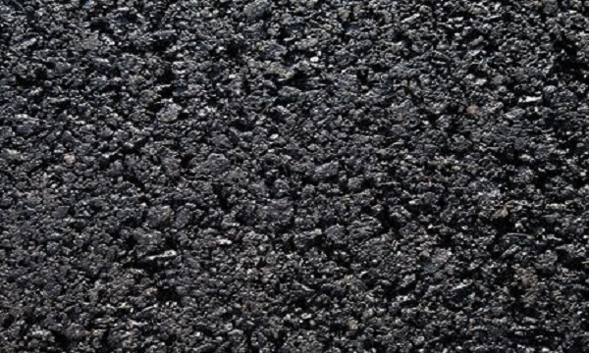 | Асфальтобетон мелкозернистый для покрытия проездов ГОСТ 9128-2013 марка II, тип Б, мелкозернистый, горячий, плотный
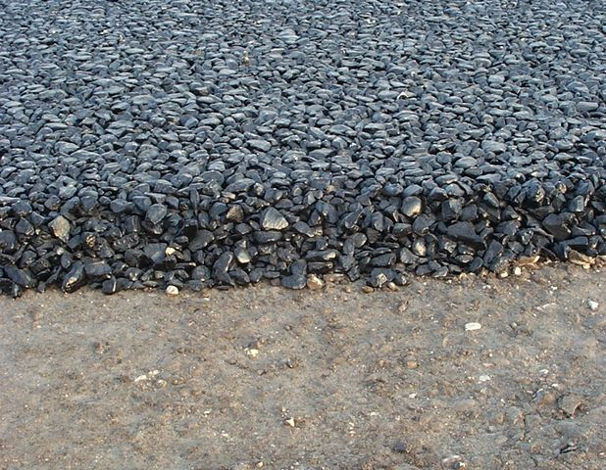 | Асфальтобетон крупнозернистый для покрытия проездов ГОСТ 9128-2013 марка II, тип М, крупнозернистый, горячий, пористый
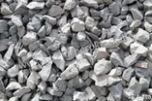 | Щебень из природного камня плотных известняковых пород для строительных работ ГОСТ 8267-93, фракция 20-40, марка 400. Содержание глины в комах не допускается. Производство Россия.
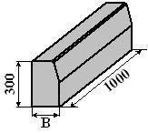 | Бордюрный камень БР 100.30.15 ГОСТ 6665-91, тип прямой рядовой, марка 100.30.15, класс бетона по прочности на сжатие В30
2. Обеспечение освещения дворовых территорий
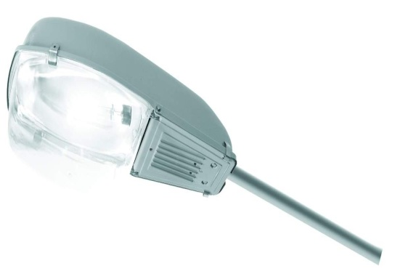 | Светильник ЖКУ16-100 (при отсутствии электрического столба, дополнительно устанавливается железобетонный электрический столб)
3.Установка скамеек
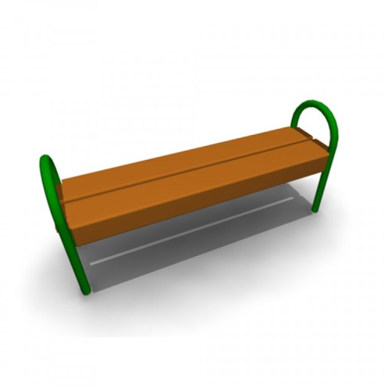 | Скамья без спинки (лавка)
  Характеристики: | Длина скамейки (лавки) - 1,5 м;  Ширина – 380 мм;  Высота - 680 мм.
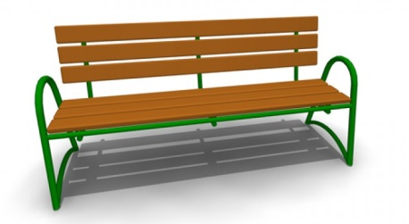 | Скамья со спинкой  Характеристики: Длина скамейки – 2,085 м;  Ширина –770 мм;  Высота - 975 мм.
- Установка урн
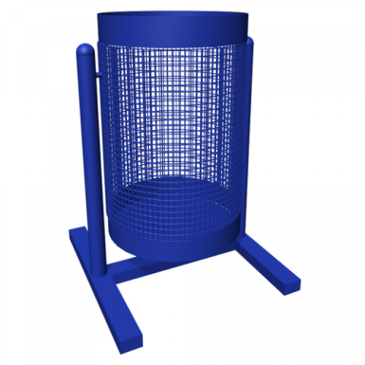 | Урна для мусора
  Характеристики: | Высота - 540 м  Ширина – 400 мм  Объем: 20 л

Приложение 7
к муниципальной программе

Дополнительный перечень работ
по благоустройству дворовых и общественных территорий

№  пп | Наименование видов работ
1 | Оборудование детских и (или) спортивных площадок
2 | Оборудование автомобильных парковок
3 | Озеленение территорий
4 | Устройство контейнерной площадки
5 | Расчистка прилегающей территории
6 | Установка ограждений

Приложение 8
к муниципальной программе

Адресный перечень дворовых территорий,
нуждающихся в благоустройстве и подлежащих благоустройству
в период с 2018- 2024 годы по Кужмарскому сельскому поселению

№ | Наименование дворовых  территорий, подлежащих благоустройству | Общая площадь территории кв.м. | Срок реализации, год | Ответственный исполнитель
1 | Обустройство дворовой территории домов №19 и №21 по ул. Механизаторов с.Кужмара | 1764,6 | 2018 | Кужмарская сельская администрация
2 | Благоустройство дворовой территории многоквартирных домов 10, 12 по ул. Центральная с.Кужмара, Звениговского района РМЭ | 2786,5 | 2019 | Кужмарская сельская администрация
3 | Благоустройство дворовой территории многоквартирных домов № 6 по ул. Центральная и № 7 по пер.Молодежный с.Кужмара Звениговского района РМЭ | 3653,0 | 2020 | Кужмарская сельская администрация
4 | Благоустройство дворовой территории многоквартирного дома № 4 по пер. Молодежный с.Кужмара Звениговского района РМЭ | 922,8 | 2021 | Кужмарская сельская администрация
5 | Благоустройство дворовой территории многоквартирного дома № 5 по пер. Молодежный с.Кужмара Звениговского района РМЭ | 2058 | 2021 | Кужмарская сельская администрация
6 | Благоустройство дворовой территории многоквартирного дома № 4 по ул. Центральная с.Кужмара Звениговского района РМЭ | 1387,3 | 2022 | Кужмарская сельская администрация

Приложение 9
к муниципальной программе
Адресный перечень общественных территорий,
нуждающихся в благоустройстве в период с 2018- 2024 годы

№ п/п | Наименование территории | Площадь  территории, кв.м. | Срок реализации
2022 – 2024 годы
1. | Реконструкция уличного освещения в с.Кужмара (этап 1, этап 2) |  | 2022-2023
2 | Благоустройство общественной территории на ул. Центральная с. Кужмара (зона отдыха) | 9500 | 2023
3 | Строительство детской площадки на территории Кужмарского ЦДиК (с.Кужмара, ул.Центральная, д.5) | 1150 | 2024
4 | Благоустройство общественной территории «Центральная площадь ул. Центральной и ул. Коммунаров с.Кужмара» | 500 | 2024

